**МИНИСТЕРСТВО НАУКИ И ВЫСШЕГО ОБРАЗОВАНИЯ РОССИЙСКОЙ ФЕДЕРАЦИИ**

**ПРИКАСПИЙСКИЙ ЗОНАЛЬНЫЙ НАУЧНО-ИССЛЕДОВАТЕЛЬСКИЙ   
ВЕТЕРИНАРНЫЙ ИНСТИТУТ – ФИЛИАЛ ФЕДЕРАЛЬНОГО ГОСУДАРСТВЕННОГО БЮДЖЕТНОГО НАУЧНОГО УЧРЕЖДЕНИЯ «ФЕДЕРАЛЬНЫЙ АГРАРНЫЙ НАУЧНЫЙ ЦЕНТР РЕСПУБЛИКИ ДАГЕСТАН»**

**(Прикаспийский зональный НИВИ – филиал ФГБНУ «ФАНЦ РД»)**

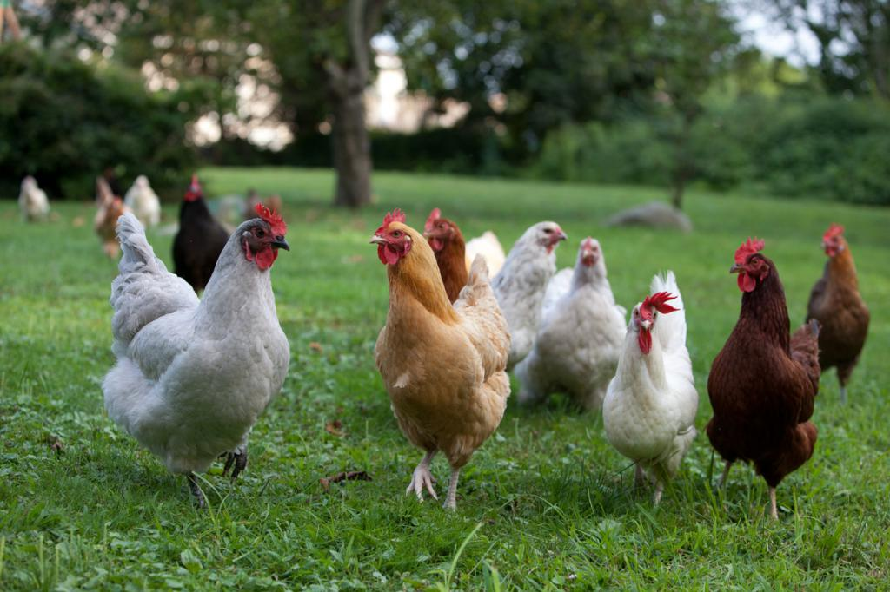

**ДЕЗИНФЕКЦИОННОЕ СРЕДСТВО С ИНСЕКТОАКАРИЦИДНЫМ ЭФФЕКТОМ**

**Махачкала 2020**

В последние годы в ветеринарно-санитарной практике находят применение электрохимически активированные растворы хлорида натрия, содержащие в своем составе биоцидные компоненты: хлорноватистую кислоту, окись и двуокись хлора, перекись водорода, озон и другие. Одной из основных особенностей электрохимически активированных растворов, как высокоэффективных дезинфицирующих средств, является их безвредность, для окружающей среды, благодаря самопроизвольному разрушению без образования токсичных соединений. Вместе с тем, биоцидность данных растворов в отношении всех видов возбудителей заболеваний: спор, бактерий, вирусов и грибов проявляется при отсутствии у последних белковой или другой органической защиты. Это установлено в многочисленных экспериментальных данных с использованием средства Анолит нейтральный (АНК) с концентрацией активного хлора 500 мг/л при обеззараживании микроорганизмов, вирусов с белковой защитой в суспензионных опытах и на тест-объектах из строительных материалов. При этом белковая защита, нейтрализуя биоцидность средства Анолитнейтральный (АНК), предохраняет микроорганизмы от гибели.

Поэтому изыскание других химических средств для сочетанного применения со средством анолитом нейтральным (АНК), обеспечивающие преодоление белковой защиты микроорганизмов, имеет важное научное и практическое значение.

**ЭФФЕКТИВНОСТЬ ПРИМЕНЕНИЯ КОМПОЗИЦИЙ ДЕЗИНФИЦИРУЮЩИХ СРЕДСТВ НА ОСНОВЕ НЕЙТРАЛЬНОГО АНОЛИТА**

В современных условиях реформирования сельскохозяйственного производства одной из важных технических, эколого-биологических, эколого-токсикологических и социальных проблем является загрязнение почвы, воздуха, растений, естественных водоемов, рек, морей и океанов химикатами, тяжелыми металлами, ядовитыми газами, патогенными микроорганизмами в результате деятельности крупных металлургических, машиностроительных заводов, целлюлезно-бумажных предприятий и мелких фермерских птицеводческих хозяйств. Поэтому все большее значение приобретают исследования по изысканию высокоэффективных, дешевых, экологически безопасных дезинфицирующих препаратов, обеспечивающих одновременную дезинфекцию, дезинсекцию и дезакаризацию птицеводческих помещений в присутствии и отсутствии птицы.

В лаборатории института разработаны и внедрены в птицеводческие хозяйства Республики Дагестан композиции дезинфицирующих средств, обладающих инсектоакарицидным эффектом. Установлена их высокая бактерицидная и инсектоакарицидная эффективность. Дезинфекционное средство с инсектоакарициднымэффектом(ЭХА-нейтральный анолит с содержанием активного хлора 0,25мг/мл в сочетании с инсектоакарицидным препаратом «Энтомозан-С» (супер) в соотношении с дистиллированной водой 1:4000 (0,025%).

В материале представлены результаты многолетних исследований различных композиций дезинфицирующих средств на основе нейтральногоанолита.

**ЭФФЕКТИВНОСТЬ ПРОИЗВОДСТВЕННОГО ИСПЫТАНИЯ ЭЛЕКТРОХИМИЧЕСКИ АКТИВИРОВАННОГО РАСТВОРА ХЛОРИДА НАТРИЯ В СОЧЕТАНИИ С ДЕЗИНФИЦИРУЮЩИМИ И ИНСЕКТОАКАРИЦИДНЫМИ СРЕДСТВАМИ ПРИ ОДНОВРЕМЕННОЙ ДЕЗИНФЕКЦИИ И ДЕЗИНСЕКЦИИ ПОВЕРХНОСТЕЙ И ВОЗДУХА ПТИЦЕВОДЧЕСКИХ ПОМЕЩЕНИЙ В ПРИСУТСТВИИ ПТИЦЫ (НАПРАВЛЕННЫЕ И ОБЪЕМНЫЕ АЭРОЗОЛИ).**

**1. В первом опыте изучали эффективность одновременной дезинфекции и дезинсекции воздуха птицеводческих помещений в присутствии птицы направленными аэрозолями ЭХАР хлорида натрия в сочетании с салицилово-скипидарной суспензией и Энтомозаном-С при различных режимах их использования.**

Аэрозольная дезинфекция воздуха птичника в присутствии цыплят бройлеров нейтральным анолитом с концентрацией хлора 0,2 мг/мл в сочетании с 0,1%-ной салицилово- скипидарной суспензией, нейтральным анолитом с концентрацией хлора 0,25 мг/мл в сочетании с 0,025%-ным раствором Энтомозана-С при различных экспозициях существенно снизила содержание общего количества микроорганизмов и в том числе санитарно-показательных бактерий St. aureus и E.coli.

**Таблица 1-Эффективность аэрозолей новых экологически безопасных композиций на основе нейтрального анолита при дезинфекции воздуха птичника в присутствии птицы**

|  |  |  |  |  |  |  |  |  |  |
| --- | --- | --- | --- | --- | --- | --- | --- | --- | --- |
| Наименов. штаммов бактерий | Ед.изм. | До обработки | После проведения дезинфекции | | | Эффективность дезинфекции | | | |
|  |  |  | Экспозиц  30мин | Экспозиц  60минут | | Экспозиц  30минут | | | Экспозиц. 60минут |
| **Нейтральный анолит с концентрацией хлора 0,2мг/мл в сочетании с 0,1%-ной салицилово- скипидарной суспензией** | | | | | | | | | |
| Общая бактер.  обсем. | КОЕ тыc/м3 | 94,30±4,80 | 10,56±0,62 | | 3,64±0,40 | | 88,81 | 96,14 | |
| St. aureus | КОЕ тыc/м3 | 32,70±1,22 | 4,12±0,26 | | 2,72±0,32 | | 87,40 | 91,68 | |
| E. coli | КОЕ тыc/м3 | 21,44±2,20 | 3,±0,44 | | 1,26±0,20 | | 86,01 | 94,13 | |
| **Нейтральный анолит с концентрацией хлора 0,25мг/мл в сочетании с 0,025% раствором Энтомозана-С** | | | | | | | | | |
| Общая бактер.  обсем. | КОЕ тыc/м3 | 102,70±3,36 | 16,62±1,38 | | 6,46±1,16 | | 83,82 | 93,71 | |
| St. aureus | КОЕ тыc/м3 | 36,65±2,14 | 7,38±0,88 | | 4,76±0,82 | | 79,87 | 87,02 | |
| E. coli | КОЕ тыc/м3 | 24,31±1,24 | 4,28±0,64 | | 1,90±0,52 | | 82,40 | 92,19 | |

Из таблицы 1 видно, что эффективность при аэрозольной дезинфекции воздуха птичника нейтральным анолитом с концентрацией хлора 0,2мг/мл в сочетании с 0,1%-ной салицилово- скипидарной суспензией по отношению общей микробной загрязненности и санитарно-показательных микроорганизмов при экспозиции 30 и 60 минут составила соответственно от 88,81 до 96,14 и от 86,01 до 94,13%, с нейтральным анолитом с концентрацией хлора 0,25мг/мл в сочетании с 0,025%-ным раствором Энтомозана-С - от 83,82 до 93,71 и от 79,87 до 92,19%.

Таким образом, установлено, что новые экологические композиции дезинфицирующих средств на основе нейтральногоанолита являются высокоэффективными дезинфицирующими средствами. Использование их для санации воздуха птицеводческих помещений в присутствии птицы при минимальных затратах позволит значительно повысить сохранность и продуктивность цыплят-бройлеров.

**2. Во втором опыте изучали дезинфекционную эффективность нейтрального анолите с активность хлора 0,25мг/мл в сочетании с 0,025%-ным раствором инсектоакарицидного препарата Энтомозана-С в различных экспозициях**.

Результаты наших исследований представлены в таблице 2.

**Таблица 2-Эффективность направленных аэрозолей нейтрального анолита в сочетаниис 0,025%-ным раствором инсектоакарицидного препарата Энтомозана-С при обеззараживании поверхностей птичника в присутствии птицы**

|  |  |  |  |  |  |  |  |  |  |  |
| --- | --- | --- | --- | --- | --- | --- | --- | --- | --- | --- |
| Поверхность птичника(100см2) | | До проведения дезинфекции (тыс. шт.м.т.) | | После проведения дезинфекции (тыс. шт.м.т.) | | | | Эффективность обеззараживания | | |
| Экспозиция 30минут | | Экспозиция 60минут | | Экспозиция 30минут | Экспозиция 60минут | |
|  | | | | | | | | | | |
|  |  | |  | |  | |  |  | |  |
|  |  | |  | |  | |  |  | |  |
| пол | | 30-36 | | 4,200-4,690 | | 2,550-2,670 | | 86,52% | 92,09% | |
| стена | | 8-11 | | 2,500-2,680 | | 1,483-1,540 | | 72,74% | 84,09% | |

Из таблицы 2видно, что нанесение направленных аэрозолей электрохимически активированного раствора хлорида натрия с концентрацией активного хлора 0,25мг/мл в сочетании с 0,025%-ным раствором инсектоакарицидного препарата Энтомозана-С при дезинфекции поверхностей птицеводческих помещений в присутствии птицы эффективность обеззараживания при экспозиции 30 и 60 минут, соответственно, составляет 72,74-92,09%.

Таким образом, установлено, что нейтральный анолит с концентрацией активного хлора 0,25мг/мл в сочетании с 0,025%-ным раствором инсектоакарицидного препарата Энтомозана-С является эффективным дезинфицирующим средством.

**3. В третьем опыте изучали инсектоакарицидную эффективность нейтрального анолита с активностью хлора 0,2мг/мл в сочетании с 0,1 %-ной салицилово-скипидарной суспензией и нейтрального анолита с активностью хлора 0,25мг/мл в сочетании с 0,025%-ным раствором инсектоакарицидного препарата Энтомозана-С в различных экспозициях.**

Результаты наших исследований представлены в таблице 3.

**Таблица 3**-**Сравнительнвя эффективность нейтрального анолитав сочетаниях с салицилово-скипидарной суспензией и раствором Энтомозана-С на поверхностях пола, стен и кормушек птичника**

|  |  |  |  |  |  |  |  |  |  |  |
| --- | --- | --- | --- | --- | --- | --- | --- | --- | --- | --- |
| Наименование | Ед.  изм. | Пол | | | | | | | | |
| I-участок | | | II-участок | | | III-участок | | |
| Пухопероеды | гол | 20 | | | 20 | | | 20 | | |
| Обработали |  | Нейтральный анолит (к.а.х.) 0,25мг/мл | | | Нейтральный анолит с активностью хлора 0,2мг/мл в сочетании с 0,1%-ной скипидарно-салициловой суспензией | | | Нейтральный анолит с активностью хлора 0,25мг/мл в сочетании с 0,025%-ным раствором Энтомозана-С | | |
| Эффективность после применения препаратов |  | процент гибели после обработки через  (час) | | | | | | | | |
| 24 | 48 | 72 | 24 | 48 | 72 | 24 | 48 | 72 |
| 100% | 0 | 0 | 0 | 100 | 100 | 100 | 100 | 100 | 100 |

|  |  |  |  |  |  |  |  |  |  |  |  |  |
| --- | --- | --- | --- | --- | --- | --- | --- | --- | --- | --- | --- | --- |
| Наименование | Ед.  изм. | Стена | | | | | | | | | | |
| I-участок | | | II-участок | | | | III-участок | | | |
| пухопероеды | гол | 20 | | | 20 | | | | 20 | | | |
| Обработали |  | Нейтральный анолит (к.а.х.) 0,25мг/мл | | | Нейтральный анолит с активностью хлора 0,2мг/мл в сочетании с 0,1%-ной скипидарно-салициловой суспензией | | | | Нейтральный анолит с активностью хлора 0,25мг/мл в сочетании с 0,025%-ным раствором Энтомозана-С | | | |
| Эффективность после применения препаратов |  | процент гибели после обработки через  (час) | | | | | | | | | | |
| 24 | 48 | 72 | | 24 | 48 | 72 | | 24 | 48 | 72 | |
| 100% | 0 | 0 | 0 | | 100 | 100 | 100 | | 100 | 100 | 100 | |
| Наименование | Ед.  изм. | Кормушка | | | | | | | | | | |
| I-участок | | | II-участок | | | | III-участок | | | |
| пухопероеды | гол | 20 | | | 20 | | | | 20 | | | |
| Обработали |  | Нейтральный анолит (к.а.х.) 0,25мг/мл | | | Нейтральный анолит с активностью хлора 0,2мг/мл в сочетании с 0,1%-ной скипидарно-салициловой суспензией | | | | Нейтральный анолит с активностью хлора 0,25мг/мл в сочетании с 0,025%-ным раствором Энтомозана-С | | | |
| Эффективность после применения препаратов |  | процент гибели после обработки через  (час) | | | | | | | | | | |
| 24 | 48 | 72 | | 24 | 48 | 72 | | 24 | 48 | 72 | |
| 100% | 0 | 0 | 0 | | 100 | 100 | 100 | | 100 | 100 | 100 | |

Полученные данные показывают, что на участках, под номерами II и III, обработанных нейтральным анолитом, с содержанием активного хлора 0,2мг/мл, в сочетании с 0,1%-ной салицилово-скипидарной суспензией, а так же нейтральным анолитом- с содержанием активного хлора 0,25мг/мл в сочетании с 0,025%-ным раствором препарата Энтомозана-С при различных экспозициях -инсектоакарицидная эффективность во всех испытуемых участках (пола, стен и кормушек) была 100%.

Таким образом, установлено, что нейтральный анолит, с концентрацией активного хлора 0,2мг/мл, в сочетании с 0,1%-ной салицилово-скипидарной суспензией и нейтральный анолит с концентрацией активного хлора 0,25мг/мл в сочетании с 0,025%-нымраствором препарата Энтомозана-С, обладают одновременно дезинфицирующими и инсектоакакрицидным свойствами-что можно рекомендовать для одновременной дезинфекции, дезинсекции и дезакаризации птицеводческих помещений в присутствии птицы.

**4. В четвертом опыте изучали инсектоакарицидную эффективность нейтрального анолита (к.а.х.) 0,2мг/мл в сочетании с 0,1%-ной скипидарно-салициловой суспензией и нейтрального анолита с (к.а.х.) 0,25мг/мл в сочетании с 0,025%-ным раствором инсектоакарицидного препарата Энтомозана-С в производственных условиях на курах, пораженных эктопаразитами.**

Полученные результаты наших исследований представлены в таблице 4.

**Таблица 4- Эффективность нейтральногоанолита в сочетании с 0,1%-ной скипидарно-салициловой суспензией и нейтрального анолита (к.а.х.) 0,25мг/мл в сочетании с 0,025% -нымраствором Энтомозана-С на курах, пораженных эктопаразитами**

|  |  |  |  |  |  |  |  |  |  |  |
| --- | --- | --- | --- | --- | --- | --- | --- | --- | --- | --- |
| Наименование | Ед.  изм. | Группы | | | | | | | | |
| I-контр. | | | II-опыт | | | III-опыт | | |
| Куры | гол | 200 | | | 200 | | | 200 | | |
| Обработали |  | Нейтральный анолит (к.а.х.) 0,25мг/мл | | | Нейтральный анолит (к.а.х.) 0,20мг/мл в сочетании с 0,1%-ной салицилово-скипидарной суспензией | | | Нейтральный анолит (к.а.х.) 0,25мг/мл в сочетании с 0,025% -ным раствором Энтомозана-С | | |
| Эффективность после применения препаратов |  | Процент гибели после обработки через (час) | | | | | | | | |
| 24 | 48 | 72 | 24 | 48 | 72 | 24 | 48 | 72 |
| 100% | 0 | 0 | 0 | 100 | 100 | 100 | 100 | 100 | 100 |

Результаты эксперимента показали (табл. 5), что у кур,II и III опытных групп, обработанных нейтральным анолитом, с содержанием активного хлора 0,2мг/мл в сочетании с 0,1%-ной скипидарно-салициловой суспензией, а так же- нейтральным анолитом с содержанием активного хлора 0,25мг/мл в сочетании с 0,025%-ным раствором Энтомозана-С- эффективность у обоих препаратов была, соответственно, 100% при всех экспозициях, что подтверждает их высокую инсектоакарицидную эффективность по сравнению с контролем.

Ранее проведенными исследованиями установлено:

1. Нейтральный анолит с содержанием 0,25мг/мл активного хлора инсектоакарицидным эффектом не обладает.

2. Инсектоакарицидная активность препарата «Энтомазан-С» (супер) в сочетании с дистиллированной водой в соотношении 1:4000 составила от 40, 58, 71% при продолжительности контакта соответственно 24, 48 и 72 часа.

3.Сумма эффектов при сочетанном применении нейтрального анолита с содержанием активного хлора 0,25мг/мл с инсектоакарицидным препаратом «Энтомазан-С» (супер) в соотношении 1:4000 была в два раза выше, чем у 0,025%-ного раствора препарата «Энтомазан-С» (супер), разведенного с дистиллированной водой в соотношении 1:4000, полученного при их раздельном применении. При этом проявляется односторонний фармакологический синергизм.

Таким образом, нейтральный анолит с содержанием активного хлора 0,25мг/мл в сочетании с инсектоакарицидным препаратом «Энтомазан-С» (супер) в соотношении с дистиллированной водой(1:4000 (0,025%) показал высокую инсектицидную эффективность, по сравнению с другими препаратамит.е. при уменьшении действующих веществ в растворе, эффективность действия препарата остается 100%, возникает явление одностороннего синергизма: взаимное усиление действия двух веществ в одном направлении.

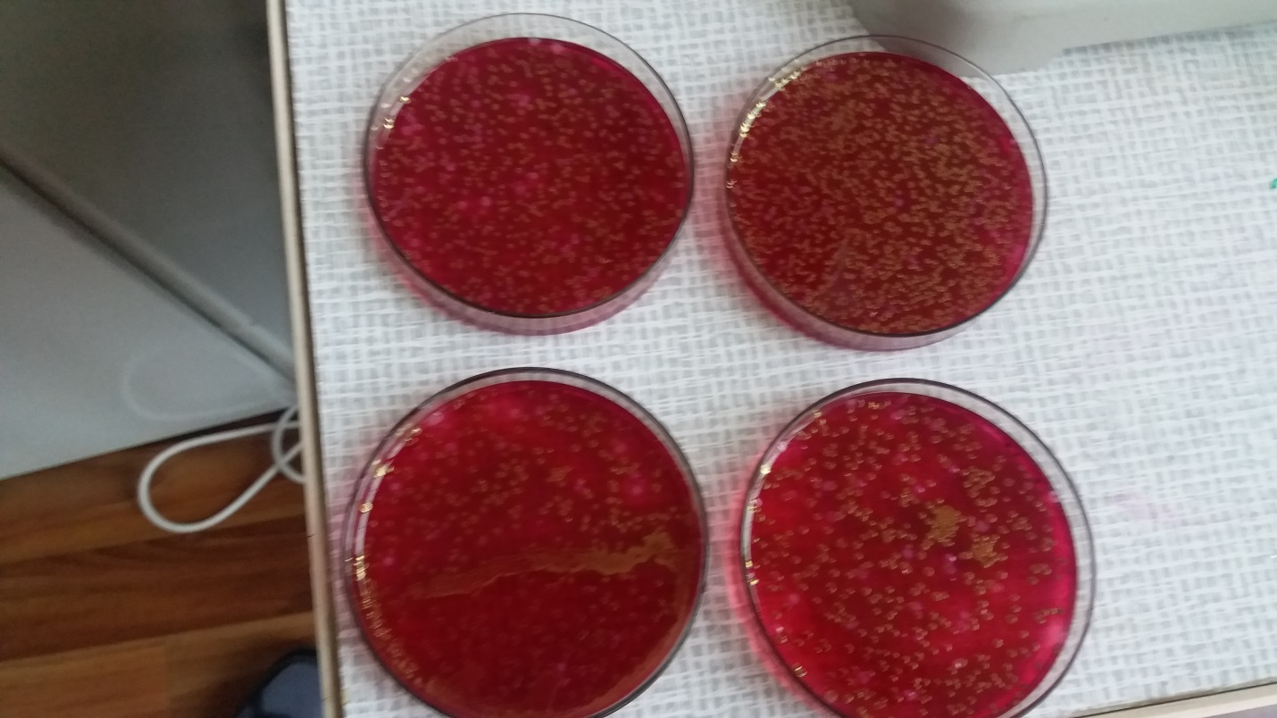

Учет результатов

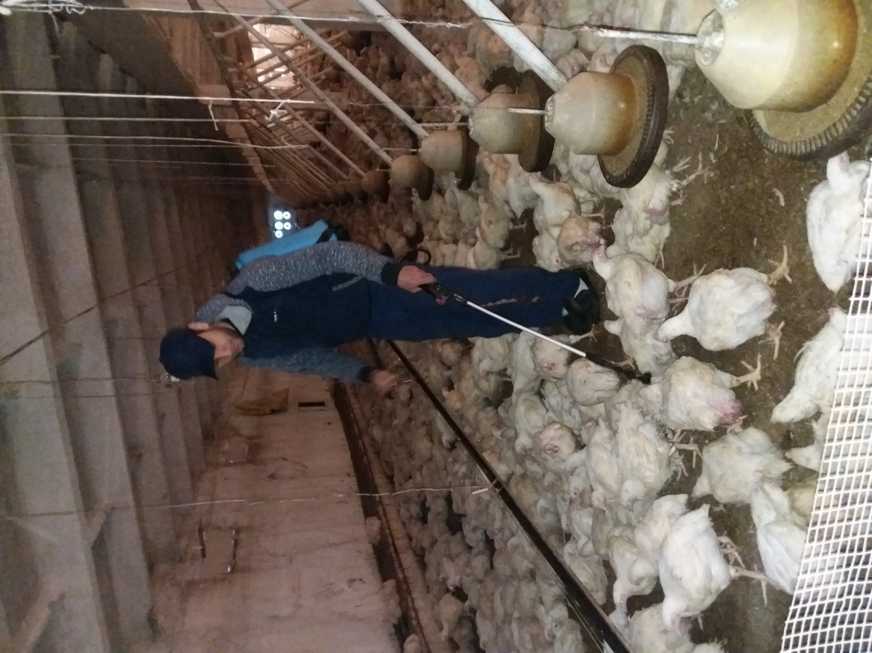  
Обработка птицы от эктопаразитов

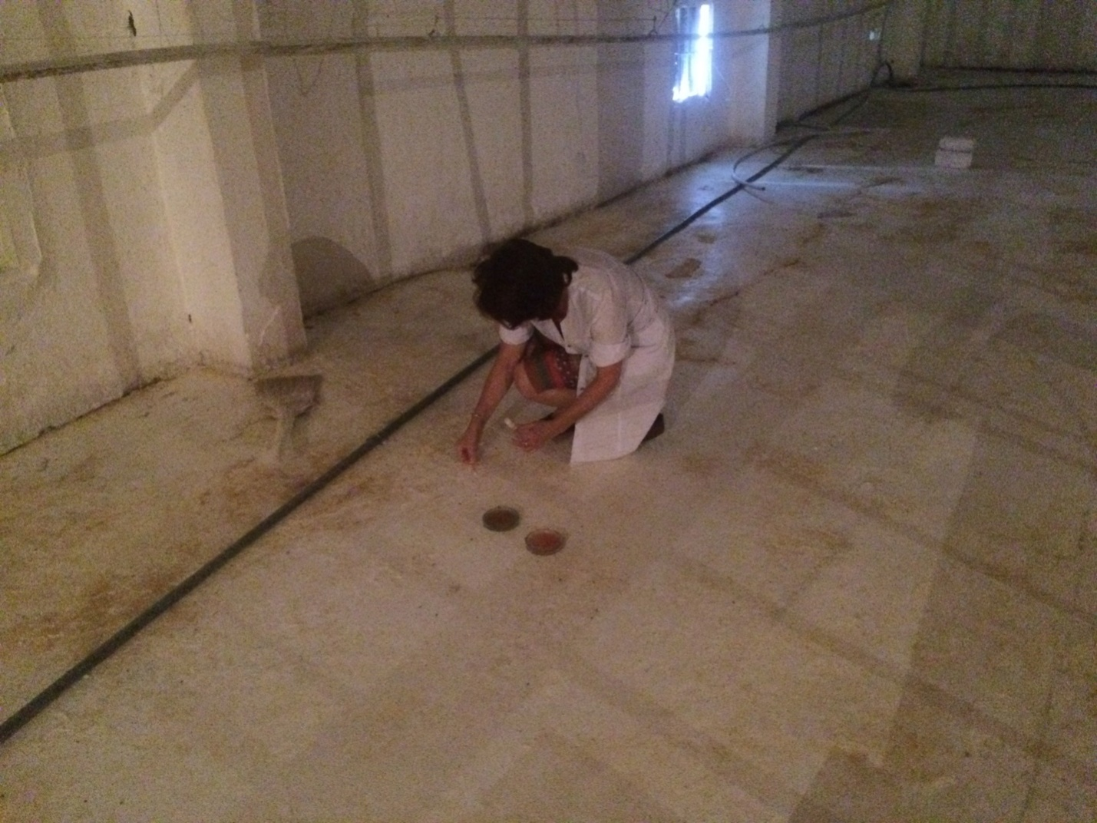

Взятие проб с пола

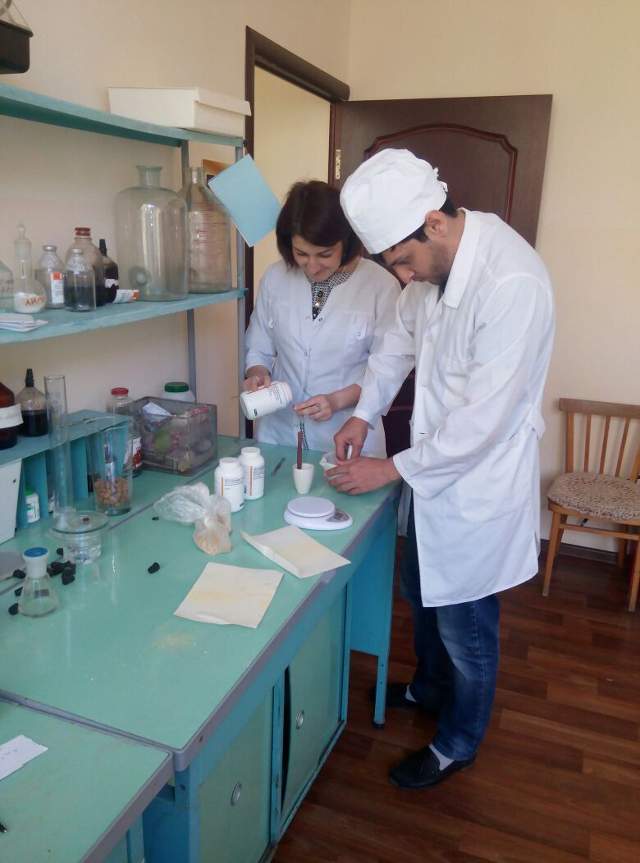

Приготовление питательных сред

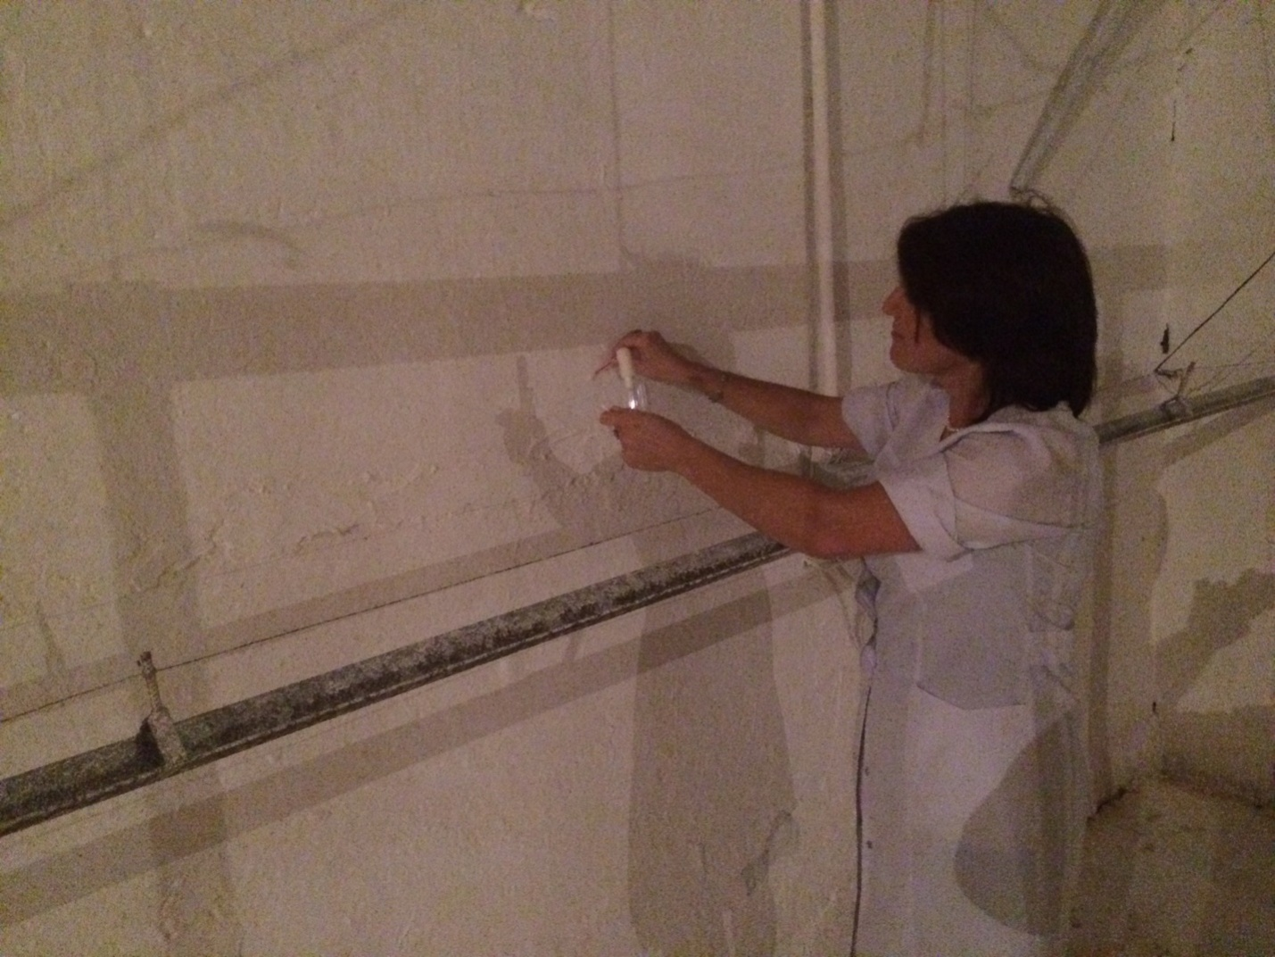

Взятие проб со стен

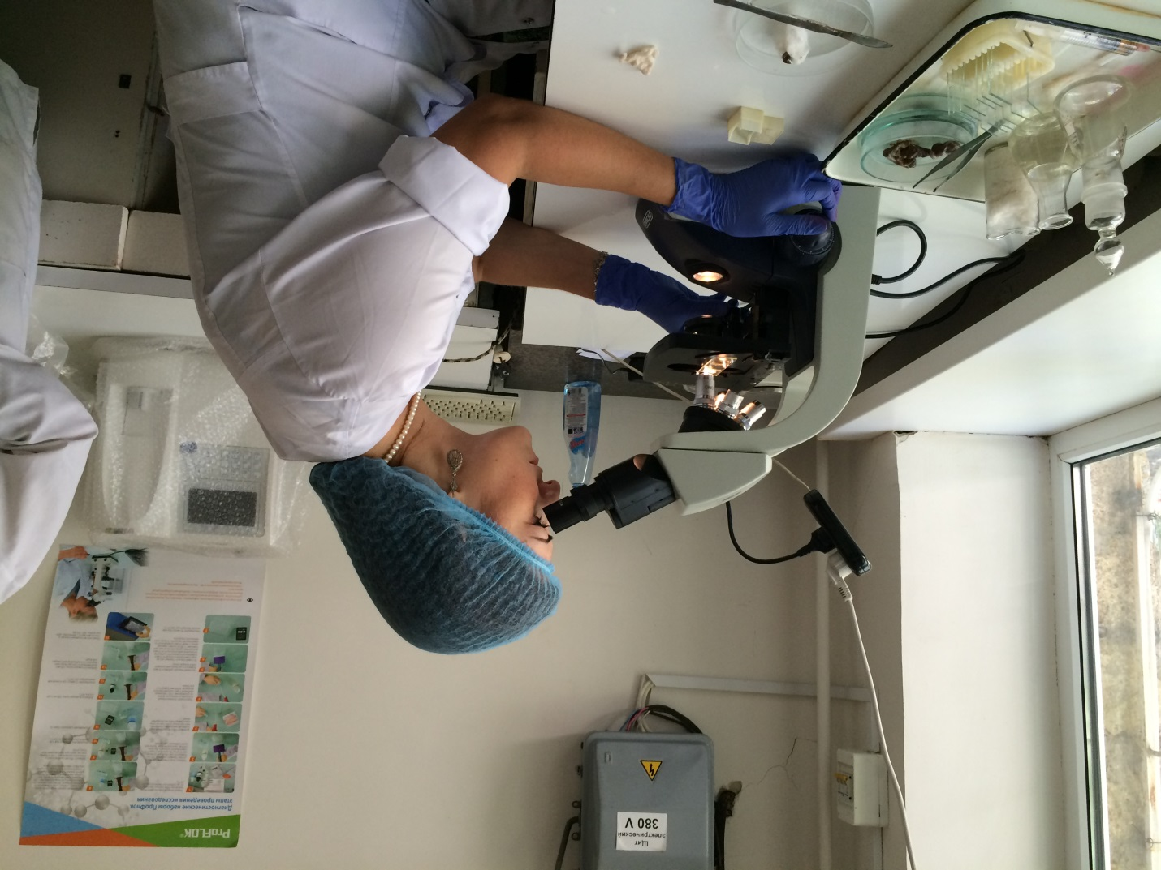

осмотр

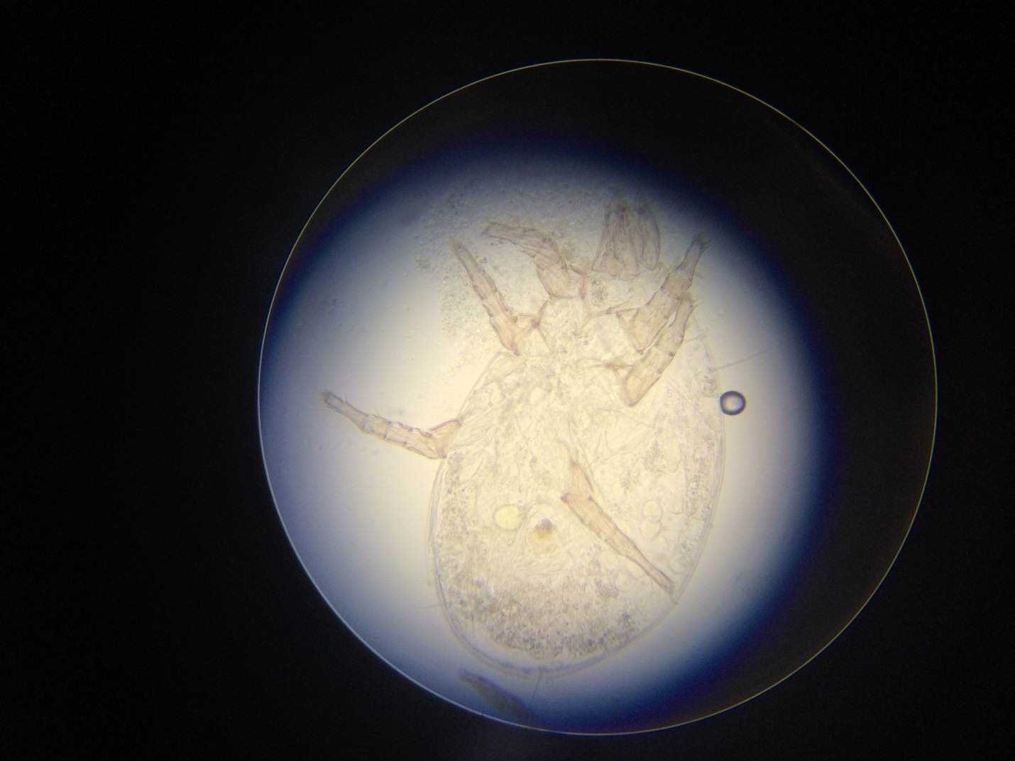

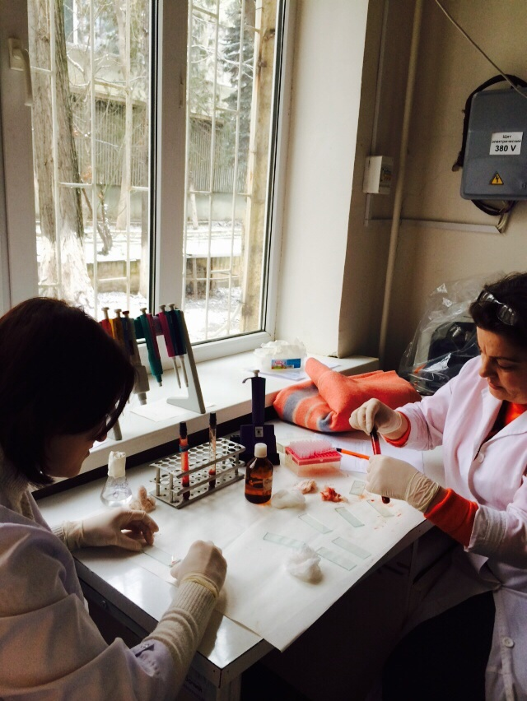

Исследование крови



